实验4 离散系统的变换域分析
实验目的：加深对离散系统的频率响应分析和零、极点分布的概念理解。
实验原理：离散系统的时域方程为
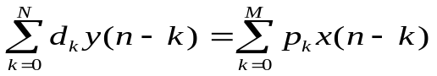
其变换域分析方法如下：
频域 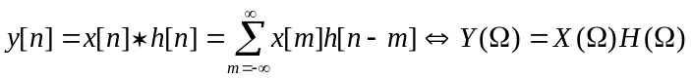
系统的频率响应为 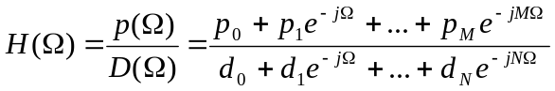
Z域 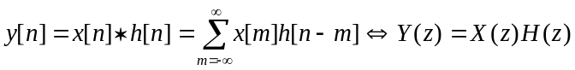
系统的转移函数为 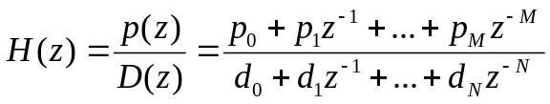
分解因式 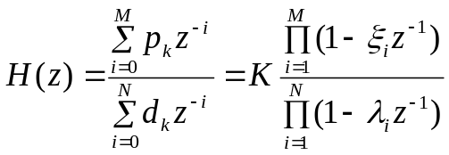 ，
其中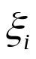和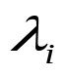称为零、极点。
在MATLAB中，可以用函数[z，p，K]=tf2zp（num，den）求得有理分式形式的系统转移函数的零、极点，用函数zplane（z，p）绘出零、极点分布图；也可以用函数zplane（num，den）直接绘出有理分式形式的系统转移函数的零、极点分布图。使h=freqz(num,den,w)函数可求系统的频率响应，w是频率的计算点，如w=0:pi/255:pi, h是复数，abs(h)为幅度响应，angle(h)为相位响应。另外，在MATLAB中，可以用函数 [r，p，k]=residuez（num，den）完成部分分式展开计算；可以用函数sos=zp2sos（z，p，K）完成将高阶系统分解为2阶系统的串联。
例1 求下列直接型系统函数的零、极点，并将它转换成二阶节形式 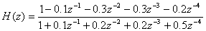
解 用MATLAB计算程序如下：
num=[1 -0.1 -0.3 -0.3 -0.2];
den=[1 0.1 0.2 0.2 0.5];
[z,p,k]=tf2zp(num,den);
m=abs(p);
disp('零点');disp(z);
disp('极点');disp(p);
disp('增益系数');disp(k);
sos=zp2sos(z,p,k);
disp('二阶节');disp(real(sos));
zplane(num,den)
输入到“num”和“den”的分别为分子和分母多项式的系数。计算求得零、极点增益系数和二阶节的系数：
零点
0.9615
-0.5730
-0.1443 + 0.5850i
-0.1443 - 0.5850i

极点
0.5276 + 0.6997i
0.5276 - 0.6997i
-0.5776 + 0.5635i
-0.5776 - 0.5635i
增益系数
1
二阶节
1.0000 -0.3885 -0.5509 1.0000 1.1552 0.6511
1.0000 0.2885 0.3630 1.0000 -1.0552 0.7679
系统函数的二阶节形式为：
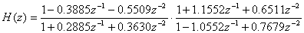
极点图如右图。 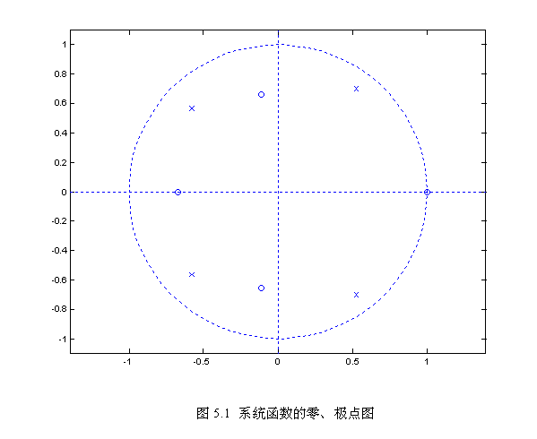
例2 差分方程
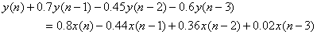
所对应的系统的频率响应。
解：差分方程所对应的系统函数为
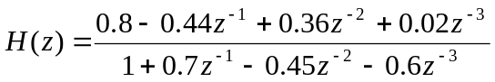
用MATLAB计算的程序如下：
k=256;
num=[0.8 -0.44 0.36 0.02];
den=[1 0.7 -0.45 -0.6];
w=0:pi/k:pi;
h=freqz(num,den,w);
subplot(2,2,1);
plot(w/pi,real(h));grid
title('实部')
xlabel('\omega/\pi');ylabel('幅度')
subplot(2,2,2);
plot(w/pi,imag(h));grid
title('虚部')
xlabel('\omega/\pi');ylabel('Amplitude')
subplot(2,2,3);
plot(w/pi,abs(h));grid
title('幅度谱')
xlabel('\omega/\pi');ylabel('幅值')
subplot(2,2,4);
plot(w/pi,angle(h));grid
title('相位谱')
xlabel('\omega/\pi');ylabel('弧度')
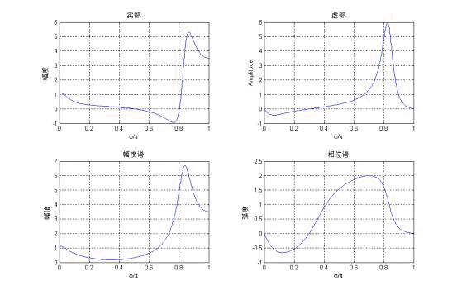

实验内容：求系统
的零、极点和幅度频率响应和相位响应。
实验要求：编程实现系统参数输入，绘出幅度频率响应和相位响应曲线和零、极点分布图。
num=[0.0528 0.0797 0.1295 0.1295 0.797 0.0528];
den=[1 -1.8107 2.4947 -1.8801 0.9537 -0.2336];
[z,p,k]=tf2zp(num,den);
disp('零点');disp(z);
disp('极点');disp(p);
disp('增益系数');disp(k);
figure(1)
zplane(num,den)
figure(2)
freqz(num,den,128)
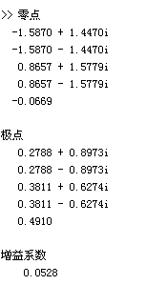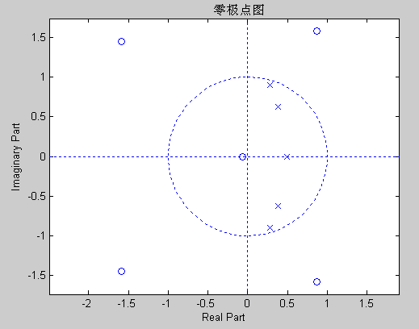
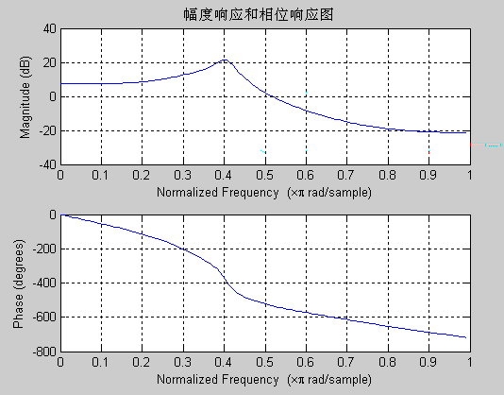

上机完成课本作业 P6.22 ；P210 7.26，7.28； P105 4.12

P105 4.12求滤波器输出的前十个采样值；
num=[0.3 -0.25 0.1 ];
den=[1 0 0 ];
[z,p,k]=tf2zp(num,den);
m=abs(p);
disp('零点');disp(z);
disp('极点');disp(p);
[z,p,k]=tf2zp(num,den);
m=abs(p);
disp ('零点');disp(z);
disp('极点');disp(p);
subplot(2,2,1);
zplane(num,den);
title('零 极点图');
k=256;
w=0:pi/k:pi;
h=freqz(num,den,w);
subplot(2,2,2);
subplot(2,2,3);
plot(w/pi,abs(h));grid
title('幅度谱')
xlabel('\omega/\pi');ylabel('幅值')
subplot(2,2,4);
plot(w/pi,angle(h));grid
title('相位谱')
xlabel('\omega/\pi');ylabel('弧度')
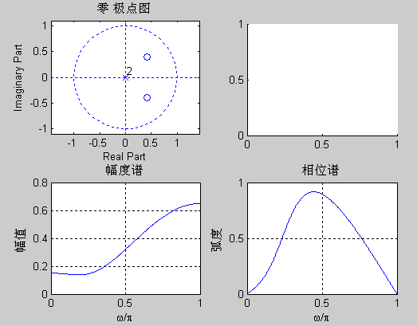

clear;
B=[0.3 -0.25 0.1];
A=1;
n=0:9;
X=[2*(n==0)-(n==2)];
Y=filter(A,B,X);
stem(n,Y,'.');
title('滤波器输出采样值')

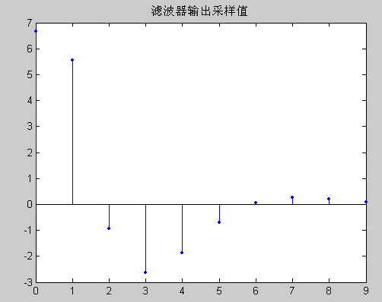

6.22． 对于传输函数
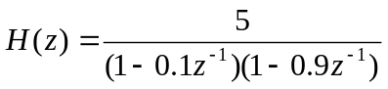
求脉冲响应和阶跃相应
num=[5];
den=[1 -1 0.09];
subplot(2,1,1)
%前50个点的冲激响应
impz(num,den,40);
[h,t]=impz(num,den,40);
title('脉冲响应')
step=ones(1,100);
subplot(2,1,2)
y=conv(h,step);
n=0:138;
stem(n,y,'filled')
title('阶跃响应')
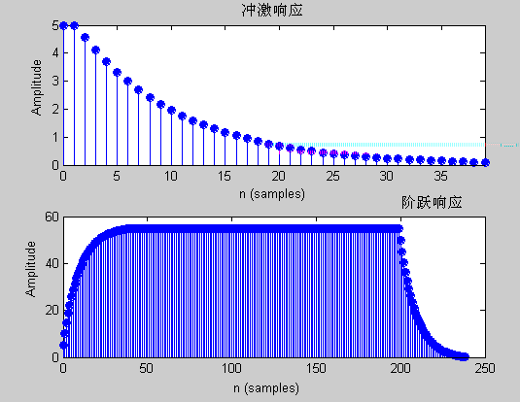
脉冲相应在40以后趋近于零，阶跃相应趋近于54.7241，200以后的取值由于受采样长度影响产生边缘效应不准确。
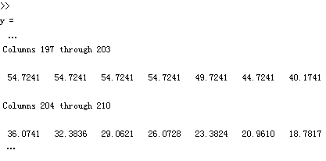

7.26 滤波器的传输函数为：
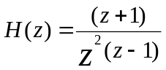
不计算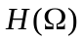，画出幅度响应曲线。

k=256;
num=[0,0,1,1];
den=[1,-1,0,0];
w=0:pi/k:pi;
h=freqz(num,den,w);
subplot(2,2,1);
plot(w/pi,real(h));grid
title('实部')
xlabel('\omega/\pi');ylabel('幅度')
subplot(2,2,2);
plot(w/pi,imag(h));grid
title('虚部')
xlabel('\omega/\pi');ylabel('Amplitude')
subplot(2,2,3);
plot(w/pi,abs(h));grid
title('幅度谱')
xlabel('\omega/\pi');ylabel('幅值')
subplot(2,2,4);
plot(w/pi,angle(h));grid
title('相位谱')
xlabel('\omega/\pi');ylabel('弧度')
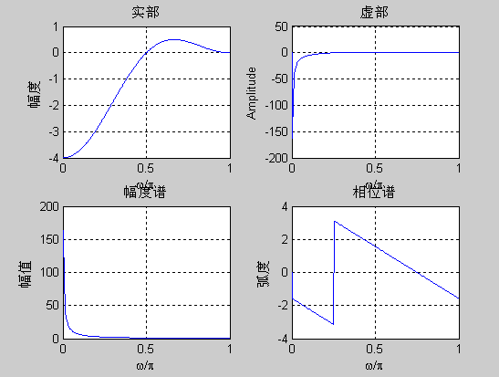

7.28 由七项滑动平均滤波器的零极点推断滤波器形状
解: 由七项滑动平均滤波器特点，写出其对应传输函数
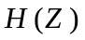=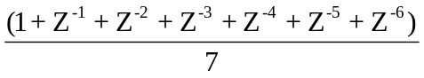
num=[1 1 1 1 1 1 1];
den=[7 0 0 0 0 0 0];
[z,p,k]=tf2zp(num,den);
disp('零点');disp(z);
disp('极点');disp(p);
disp('增益系数');disp(k);
figure(1)
zplane(num,den)
figure(2)
freqz(num,den,128)
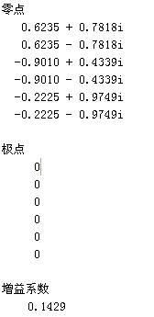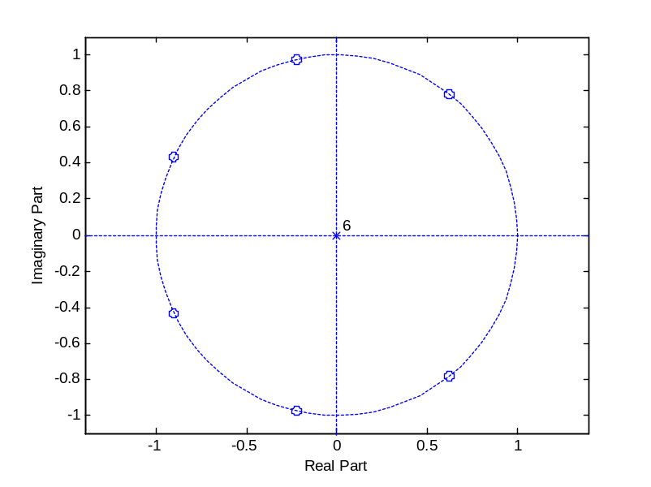
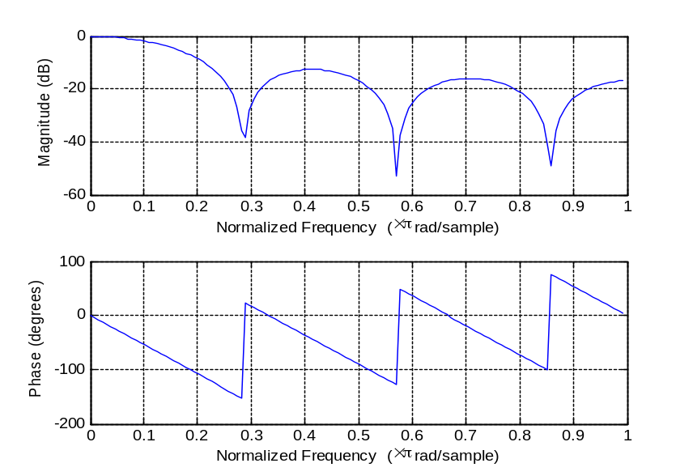
由MATLAB运行可以得到和课本完全相同的零极点图（如右上图），可见该传输函数对应题中的七项滑动滤波器。由幅度和相位响应图可以推断，这是一个低通滤波器！

